Новые гетерогенные каталитические системы для тандемной реакции гидроформилирования-гидрирования непредельных соединений
Вакин А.Н., Горбунов Д.Н.
Студент 6 курса
Московский государственный университет имени М.В.Ломоносова,
химический факультет, Москва, Россия
E–mail: vakinandrey@mail.ru
Гидроформилирование алкенов является одним из важнейших процессов нефтехимического синтеза, основанных на использовании металлокомплексного катализа. Реакция гидроформилирования перспективна с точки зрения возможности создания на ее основе тандемных процессов – многостадийных реакций, в результате которых образование новых связей и изменение структуры реагента происходит за один прием, исключая стадию выделения промежуточных продуктов. Одним из примеров таких реакций является тандемное гидроформилирование-гидрирование. Осуществление последовательсти реакции возможно при наличии у каталитических систем необходимых характеристик: в частности, они должны обладать высокой активностью в реакциях гидроформилирования и гидрирования образующихся альдегидов. Кроме того, важным качеством для каталитических систем является возможность их энергоэкономичного отделения от продуктов реакции. Целью данной работы является создание и исследование новых гетерогенных каталитических систем для тандемной реакции гидроформилирования-гидрирования:
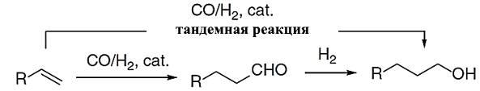
Так, в работе предложен подход к созданию гетерогенных родиевых катализаторов, включающий иммобилизацию активных компонентов на твердый носитель – гибридный материал – силикагель с закрепленным на поверхности полиаллиламином, имеющий достаточно высокую концентрацию атомов азота в своей структуре для координации и стабилизации родиевых комплексов и наночастиц:
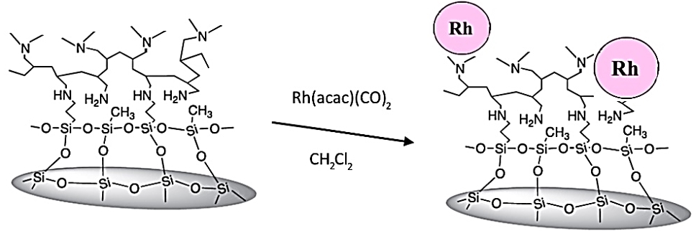
На модифицированный материал нанесен комплекс родия Rh(acac)(CO)₂, ряд физико-химических методов анализа (РФЭС, ПЭМ, ИК-спектроскопия, C,N,H-элементный анализ) позволил установить состав и структуру полученных катализаторов. Методом ICP AES установлено, что содержание родия в катализаторе составило 2,58% масс. При выполнении каталитических экспериментов по гидроформилированию-гидрированию в качестве модельного субстрата использовали октен-1. Катализатор демонстрирует высокую активность в тандемной реакции (выход спиртов от 60 до 99% в зависимости от условий реакции) и сохраняет ее в четырех повторных экспериментах.

